L'ensemble Chorus Digitalis
English version
Le site du Chorus Digitalis a migré vers la page http://cantordigitalis.limsi.fr
/* BEGINING OF COMMENTARY

Présentation
Chorus digitalis est le premier chœur au monde composé de voix de synthèse contrôlées en temps-réel à l’aide de tablettes graphiques. L'instrument de voix de synthèse s'appelle le Cantor Digitalis/ /* REMOVE THIS LINE TO UNCOMMENT /. Issu des recherches sur le contrôle gestuel de la voix de synthèse initiées en 2005 par Christophe d'Alessandro, le Chorus digitalis s'est produit pour la première fois en mars 2011 à Vancouver avec ses concepteurs, Sylvain Le Beux, Boris Doval, Lionel Feugère et Christophe d'Alessandro. Le projet actuel est piloté par Lionel Feugère et Olivier Perrotin. Contrôler une voix à l’aide de gestes manuels est étonnamment facile : c’est un contrôle intuitif, qui tire avantage de l’habilité acquise par l’écriture. L’apprentissage est plutôt rapide, comparé à celui d’autres instruments musicaux. La chironomie, relation de la main, du geste et de la musique,voilà notre beau sujet de recherche. La voix synthétique est calculée à partir d’un modèle source-filtre, qui reproduit le fonctionnement de l’appareil vocal. La source simule les variations de débit d’air au niveau de la glotte, et le filtre simule l’effet de filtrage du conduit vocal. Les paramètres de ce modèle sont contrôlés par un stylet sur une tablette graphique, dont la pression, la position dans les deux dimensions spatiales permettent de définir la force de voix, la hauteur mélodique et la couleur vocalique. Le synthétiseur produit des voyelles chantées, soigneusement ajustées pour rendre les types vocaux classiques : baryton, ténor, alto, soprano. Des types vocaux inhabituels sont également disponibles, en jouant sur la source glottique. La synthèse vocale aussi réaliste que possible, mais qui peut ainsi s'évader de son modèle, voila un thème de recherche déjà ancien, mais encore neuf. La voix virtuelle se prête à toutes sortes de jeux musicaux, écrits ou improvisés, depuis le chœur d’unissons pour l'accompagnement, jusqu’aux complexes polyphonies, en passant par la voix soliste dans le style du chant de l’Inde du Nord, dans celui de l’Opéra baroque, ou des musiques actuelles. Le projet a été financé par OrJo jusqu'en 2013 et l'est actuellement par ChaNTeR. Il fait partie des thêmes de recherche Analyse & Synthèse Audio et VIDA du LIMSI. Pour voir une démonstration en vidéo de Chorus Digitalis en concert: - Une chorale contemporaine <html> <iframe width="560" height="315" src="www.youtube.com/embed/9-9_YCJRe-4" frameborder="0" allowfullscreen></iframe> </html>
- Un raga d'Inde du Nord

Liste des concerts et vidéos/audios associés

A venir
- Jeudi 19 juin 2014, 19h-20h, Futur en Seine
  - Lieu: PROTO204, 200 rue André Ampère, Bures-sur-Yvette (91), France
  - Programme: Répertoire d'inde du nord, de Bulgarie, morceaux de Purcell, Bach, Boby Mac Ferrin, Philip Glass, Les Grandes Gueules … et un invité spécial
  - Programme complet de la journée: 12h-20h http://www.futur-en-seine.fr/fens2014/projet/made-with-artists-rd-block-party/

Passés
- 13 octobre 2013, Fête de la Science Rhône-Alpes
  - Lieu: Village des Sciences, Privas (07), France
  - Programme :
    - Raga Yaman - Teental - Cantor Digitalis Solo, tablas
- 7 octobre 2013, festival CURIOSITas
  - Lieu: Campus Paris-Saclay, Orsay, France
  - Programme:
    - Raga Yaman - Teental - Cantor Digitalis Solo, tablas, 3 cantor-tampura, 1 clavichord (vidéo ici)
    - Lil Darlin' (Neil Hefti) - 6 Cantor Digitalis & 1 snare drum
    - Les Profondeurs (Boris Doval) - 6 Cantor Digitalis
    - Cantate 2.0 (Bach, Purcell, Chorus Digitalis), 4 Cantors Digitalis & Digitartic (video ici)
    - Valse (Bruno Lecossois), 6 Cantor Digitalis
- Jeudi 5 septembre 2013, JDEV2013
  - Lieu: Ecole Polytechnique, Amphithéatre Aragon, Palaiseau (91), France
  - Programme :
    - Raga Yaman en Teental - Cantor Solo, tablas, et 2 cantors-tampura
    - Cantate 2.0, Chœur 4 cantors digitalis et digitartic (vidéo ici)
- Mercredi 29 mai 2013, NIME Conference
  - Lieu : NIME'13, KAIST Auditorium, Daejon, Korea Republic
  - Programme : a piece from Chorus Digitalis (4 Cantor Digitalis / Digitartic) and VoxTatum (1 Handsketch), including the Cold Genius (Purcell) and Choral Wie Schön leuchtet der Morgenstern (Johan-Sebastian Bach)
- Samedi 13 octobre 2012, 18h-19h, Journée Science & Musique
  - Lieu : Journée Science & Musique, Diapason, campus Universitaire de Beaulieu, Rennes
  - Programme : Raga Miyan Ki Malhar (musique classique d'Inde du Nord) - Cantor digitalis solo, tablas (audio ici)
- Vendredi 22 juin 2012, 19h, Fête de la musique
  - Lieu : Laboratoire Lutherie Acoustique Musique (LAM), Institut Jean Le Rond d'Alembert, Paris
  - Programme : Raga Miyan Ki Malhar (musique classique d'Inde du Nord) - Cantor digitalis solo, tablas (vidéo ici)
- Jeudi 25 mai 2012, 19h-20h, Printemps de la culture
  - Lieu : Journées Arts Sciences, Printemps de la culture, Université Paris Sud, Orsay
  - Programme :
    - Etoile Polaire (Philip Glass, minimaliste), Chœur 6 cantors digitalis et clavecin
    - Alta Trinita Beata (Anonyme, médiéval) - Chœur 4 cantors digitalis et clavecin
    - Sarabande de la suite en ré mineur, et Air "Lascia ch’io pianga", extrait de « Rinaldo » (George Frideric Händel, baroque) - cantor digitalis solo et clavecin
    - Raga Miyan Ki Malhar (musique classique d'Inde du Nord) - Cantor digitalis solo, tablas et chœur de tablettes (vidéo ici)
    - Valse (Bruno Lecossois, chorale contemporaine) - Chœur 5 cantors digitalis (vidéo ici)
    - Ocean (Bjork & Dirty Projector, expérimental) - Chœur 4 cantors digitalis
    - Choral Wie Schön leuchtet der Morgenstern (Johan-Sebastian Bach, baroque) - Chœur 4 cantors digitalis
    - Canticum novum (chorus digitalis, fusion) - Chœur 4 cantors digitalis, cantor digitalis solo, tablas, guitare et guitare basse
- 14 mars 2011, International Workshop on Performative Speech and Singing Synthesis
  - Lieu : First International Workshop on Performative Speech and Singing Synthesis, University of Bristish Columbia, Vancouver, Canada
  - Programme :
    - Improvisation - chœur 4 cantors digitalis
    - Alta Trinita Beata (Anonyme, médiéval) - Chœur 4 cantors digitalis - (court extrait vidéo ici)
    - Choral Wie Schön leuchtet der Morgenstern (Johan-Sebastian Bach, baroque) - Chœur 4 cantors digitalis
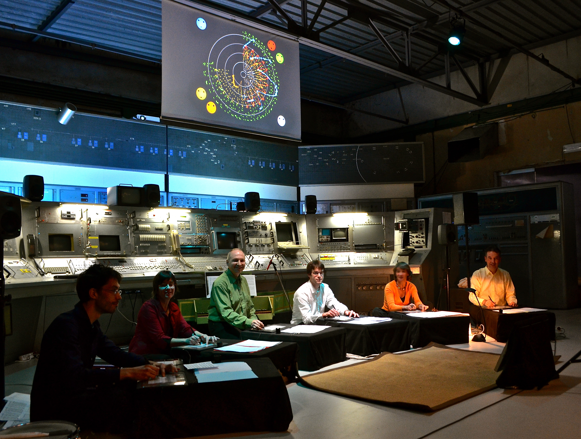Le Chorus Digitalis en concert dans l'ancien accélérateur linéaire d'Orsay, CURIOSITas, octobre 2013, Orsay

Publications liées au Chorus Digitalis
- Articles de revues
  - C. d’Alessandro, L. Feugère, S. Le Beux, O. Perrotin, A. Rilliard, «Drawing melodies: evaluation of chironomic singing synthesis, » J. Acoust. Soc. Am. 135 (6), 3601-3612 (2014)
  - C. d'Alessandro, A. Rilliard, and S. Le Beux "Chironomic stylization of intonation" J. Acoust. Soc. Am., 129(3), march 2011, 1594-1604.
- Conférences internationales avec actes
  - O. Perrotin, C. d'Alessandro, « Visualizing Gestures in the Control of a Digital Musical Instrument », 14th International Conference on New Interfaces for Musical Expression (NIME 2014)
  - L. Feugère, C. d'Alessandro, « Digitartic: bi-manual gestural control of articulation in performative singing synthesis, » 13th International Conference on New Interfaces for Musical Expression (NIME 2013), Daejon, Korea, 27/05 au 30/05, 2013, 331-336.
  - Perrotin, O., d’Alessandro, C., « Adaptive mapping for improved pitch accuracy on touch user interfaces. », 13th International Conference on New Interfaces for Musical Expression (NIME 2013), Daejon, Korea, 27/05 au 30/05, 2013, 186-189.
  - Lionel Feugère, Christophe d’Alessandro, and Boris Doval, «Performative Voice Synthesis for Edutainment in Acoustic Phonetics and Singing: A Case Study Using the “Cantor Digitalis », M. Mancas et al. (Eds.): », 5th International Conference on Intelligent Technologies for Interactive Entertainment, INTETAIN 2013, LNICST 124, pp. 169–178, 2013.
  - S. Le Beux, L. Feugère, C. d'Alessandro, Chorus digitalis : experiment in chironomic choir singing, 12th Annual Conference of the International Speech Communication Association (INTERSPEECH 2011), Firenze, Italy, 27/08 au 31/08, 2011, 2005-2008. Paru dans Proceedings of the conference ISSN: 1990−9772
  - L. Feugère, S. Le Beux, C. d'Alessandro, Chorus digitalis : polyphonic gestural singing, 1st International Workshop on Performative Speech and Singing Synthesis (P3S 2011), Vancouver (Canada), 14/03 au 15/03, 2011, 4p
- Conferences sur invitation
  - C. d'Alessandro "Glossolalies Electroniques", Cute 2014, masterclass series on Culture and Technology, March 12-15, 2014 Cute 2014
  - C. d’Alessandro « Computerized Chironomy : Five Years of Gesture-Controlled Voice and Speech Synthesis at LIMSI », 1st International Workshop on Performative Speech and Singing Synthesis (p3s), Vancouver, 14-15 mars 2011.
  - L. Feugère et B. Doval, Contrôle par le geste d'une voix chantée de synthèse. Comment faire vivre une voix de synthèse ? De la fabrication d'un instrument de synthèse de voix chantée à sa pratique en concert, à travers un dialogue (dé)concertant entre un facteur de voix et d'un joueur de tablette. Illustration par l'interprétation d'un raga indien, en duo tablas-tablette. Journée Science et Musique 2012, Diapason, campus Universitaire de Beaulieu, Rennes, 13 octobre 2012.
  - C. d’Alessandro “La parole comme mouvement: glossolalies chironomiques”, conférence invitée, XXVIIIèmes Journées d'Étude sur la Parole JEP 2010 - 25-28 mai 2010, Mons, Belgique.
- Conférences francophones avec actes
  - L. Feugère, C. d'Alessandro, Digitartic : synthèse gestuelle de syllabes chantées, Journées d'Informatique Musicale (JIM 2012), Mons, Belgique, 09/05 au 11/05, 2012, 219-225
  - S. De Laubier, G. Bertrand, H. Genevois, V. Goudard, B. Doval, L. Feugère, S. Le Beux, C. d'Alessandro, OrJo et la Méta-Mallette 4.0, Journées d'Informatique Musicale (JIM 2012), Mons, Belgique, 09/05 au 11/05, 2012, 227-232
- Communications sans actes
  - L. Feugère, Contrôle gestuel d'occlusives pour les instruments de synthèse vocale. Journées Jeunes Chercheurs en Acoustique Audition et Signal Audio (JJCAAS), 17-19 novembre 2010, Paris.
  - L. Feugère, Modèles de contrôle instrumental de la synthèse vocale . Journées Jeunes Chercheurs en Acoustique Audition et Signal Audio (JJCAAS), 7, 8 et 9 décembre 2011, Orange Labs, Rennes.
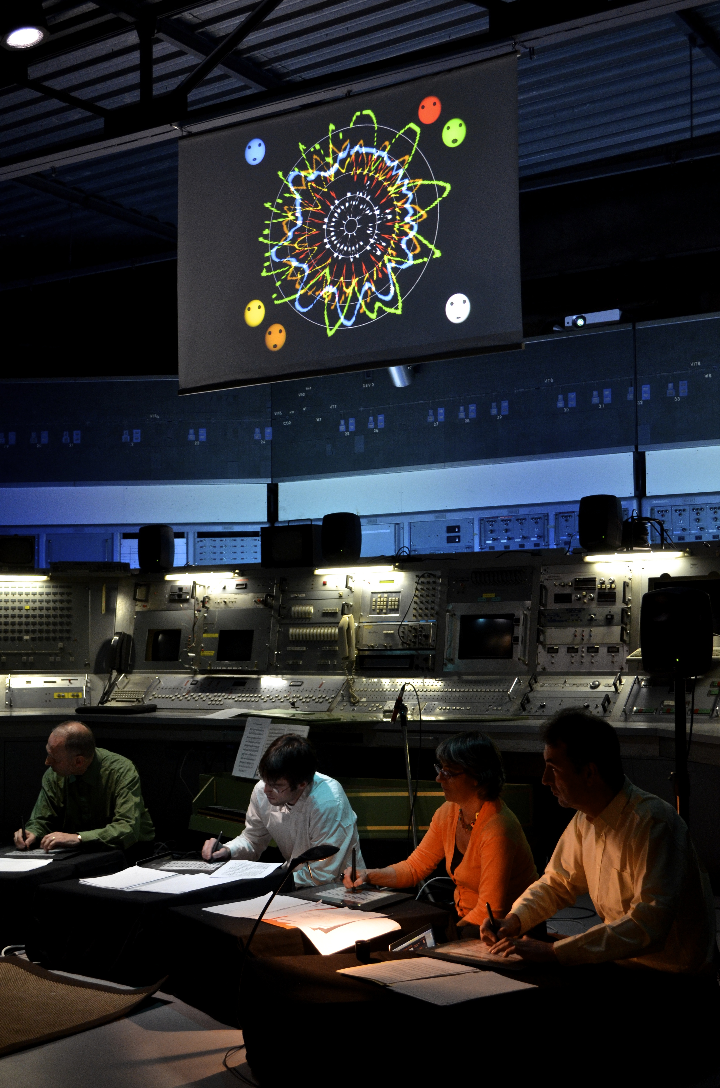Le Chorus Digitalis en concert dans l'ancien accélérateur linéaire d'Orsay, CURIOSITas, octobre 2013, Orsay

Media
- Media Paris Saclay 25 juin 2014
http://www.media-paris-saclay.fr/retour-sur-making-with-trois-questions-a-ronan-james/
- France Inter 16 juin 2014
Texte : http://www.franceinter.fr/emission-latac-musique-sur-mars-ocean-exploit
Audio (annonce à 1'35) : http://www.franceinter.fr/player/reecouter?play=920156
- INS2I/CNRS 12 juin 2014
http://www.cnrs.fr/ins2i/spip.php?article769

Participants

Actuels (ordre alphabétique)
- Annelies Braffort : Cantor Digitalis (2013-)
- Boris Doval : Recherche, Cantor Digitalis, clavecin (2010-)
- Christophe d’Alessandro : Recherche, Cantor Digitalis, clavecin (2010-)
- Hélène Maynard : Cantor Digitalis, clavecin (2012-)
- Lionel Feugère : Recherche, Cantor Digitalis, tablas, co-coordinateur de Chorus Digitalis (2010-)
- Olivier Perrotin : Recherche, Cantor Digitalis, co-coordinateur de Chorus Digitalis (2012-)
- Samuel Delalez: Cantor Digitalis (2014-)
- Simon Jacquin: Cantor Digitalis (2014-)

Anciens (ordre alphabétique)
- Emmanuelle Frenoux : Cantor Digitalis (2012)
- Marc Evrard : Cantor Digitalis, basse électrique (2012)
- Maxime Delorme : Cantor Digitalis, guitare électrique (2012)
- Sylvain Le Beux : Recherche, Cantor Digitalis (2010-2011)

Autres groupes musicaux extérieurs au LIMSI utilisant des instruments de voix chantée de synthèse
- The Virtual/Augmented Chorale (VAChorale), avec l'instrument SqeezeVox (video ici)
- Tutti Quanti Computing Orchestra dans le morceau D'ici et d'ailleurs, avec l'instrument The Voicer (video ici et là)
- DIVA, dérivé de l'instrument de voix parlé Glove-TalkII (vidéo ici)
- VoxTactum, avec l'instrument ChoirMob (extrait vidéo ici) ou l'instrument HandSketch (vidéo ici)
- et pour le plaisir, même s'il n'y a pas utilisation d'instrument de voix puisque non synthétisée en temps réel : le Vocal Tract Lab (vidéo ici)
END OF COMMENTARY */

